Гидропосевная установка TURBO TURF HS-150
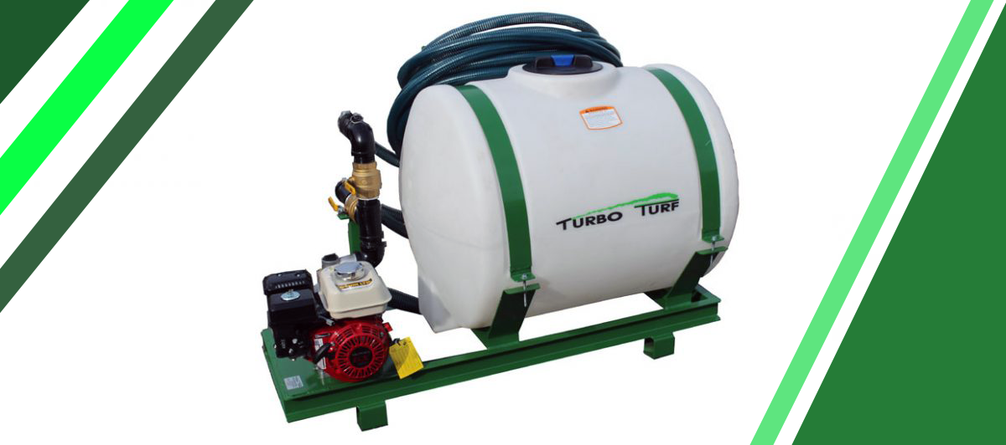

Высевает до 185 м² за одну загрузку
Смешивание за 4-5 минут, распыление загрузки за 2-5 минут
Простое интуитивное управление, научиться работать очень легко
Полный контроль давления для наилучшего распыления
Очищается за несколько минут после окончания работы
Простая и надежная конструкция, низкие эксплуатационные расходы
При установке опциональной штанги становится поливальной машиной
Надежный двигатель Honda 6,5 л.с.
Производительный и долговечный центробежный насос 2”х 2”
Устанавливается на небольшой прицеп, заднюю часть пикапа или в любое грузовое транспортное средство

ТЕХНИЧЕСКИЕ ХАРАКТЕРИСТИКИ МОДЕЛИ HS-150

ПАРАМЕТР | ЗНАЧЕНИЕ
Тип смешивания | гидравлический
Емкость бака | 570 л
Двигатель | Honda 6,5 л.с. с ручным запуском
Насос | Franklin Electric центробежный 2”х 2”, 719 л/мин., 3,1 бар
Размер салазок | 711 х 1727 мм
Общий размер | 1244 х 1727 х 1117
Покрытие | 185 м²
Вес пустой установки | 145 кг
Вес загруженной установки | 680 кг
Стандартный шланг | 30 м х 1 1/4"
Рекомендуемая мульча | 100% целлюлозная и сыпучая мульча
Время смешивания | 4-5 минут
Время распыления | 2-5 минут

ОПЦИИ
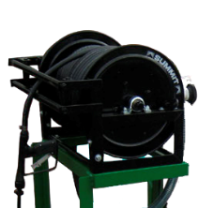  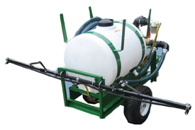 | Штанга для перепрофилирования установки в поливальную машину
 | Катушка и шланг «Seed & Spray» для распыления гербицидов, инсектицидов и удобрений.
Смотрите видео Turbo Turf
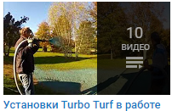
Стоимость гидропосевной установки TURBO TURF HS-150:
Гарантия: 12 месяцев
Срок поставки:

Преимущества установок TURBO TURF
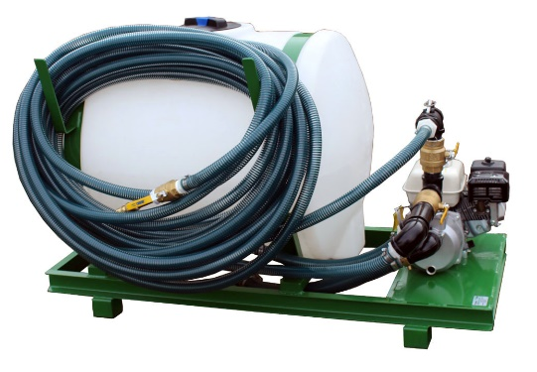
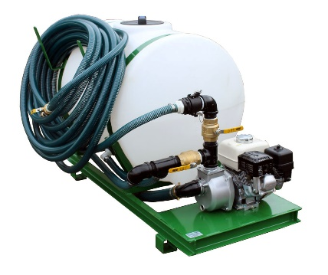
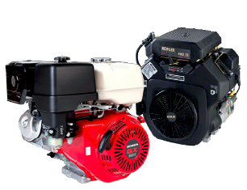  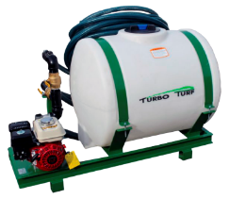 | Полиэтиленовые водяные баки  не боятся коррозии. В них всегда виден уровень жидкости. Их проще содержать в чистоте и обслуживать. Гарантия на баки составляет 20 лет.
Высококачественные двигатели и компоненты
производства Японии и США обеспечивают надежную и бесперебойную работу на длительный срок.
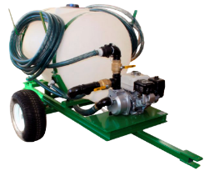 | Любая модель может быть оснащена прицепом  для перевозки и широким набором опций
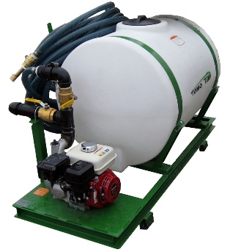

Дополнительная информация о гидропосевных установках TURBO TURF:
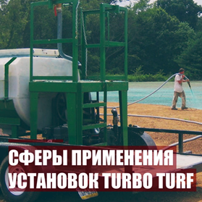
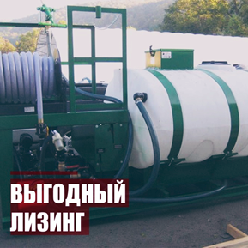

 | Звоните: |  | Пишите:

